電通二甲微處理器實驗 實驗預報

實驗名稱 | Lab 05 –4x4鍵盤
組別 | 19 | 組員 | 陳政佑、葉昕語

- 實驗目的
了解4x4 鍵盤的工作原理
1. 4x4 鍵盤如何接線?
2. 如何使用Arduinokeyboard library?
3. 如何讀取鍵盤的顯示數值?
4. 如何讓七段顯示器顯示鍵盤的輸入值?

- 修正程式碼

#include <Key.h>
#include <Keypad.h>

const byte ROWS = 4; // 4 Rows
const byte COLS = 4; // 4 Columns

// 定義Keypad 的按鍵
char keys[ROWS][COLS] = { {'F', 'B', 'A', '0'}, {'E','3','2', '1'}, {'D', '6', '5', '4'},{'C','9','8','7'} };

// 定義Keypad連到Arduino的接腳
byte rowPins[ROWS] = {9,8,7,6}; // 連到Keypad的4 個Rows
byte colPins[COLS] = {5, 4, 3, 2}; // 連到Keypad的4 個Columns

// 建立Keypad物件
Keypad keypad= Keypad( makeKeymap(keys), rowPins, colPins, ROWS, COLS );

void setup() {

Serial.begin(9600);

}

void loop() {

char key= keypad.getKey(); // 讀取Keypad 的輸入

if(key!= NO_KEY) {
Serial.println(key);
}

}

B.
//#include <Key.h>
#include <Keypad.h>
#include <SevSeg.h>
SevSeg sevseg;

const byte ROWS = 4; // 4 Rows
const byte COLS = 4; // 4 Columns

// 定義Keypad 的按鍵
char keys[ROWS][COLS] = { {'F', 'B', 'A', '0'}, {'E','3','2', '1'}, {'D', '6', '5', '4'},{'C','9','8','7'} };

// 定義Keypad連到Arduino的接腳
byte rowPins[ROWS] = {9,8,7,6}; // 連到Keypad的4 個Rows
byte colPins[COLS] = {5, 4, 3, 2}; // 連到Keypad的4 個Columns

// 建立Keypad物件
Keypad keypad= Keypad( makeKeymap(keys), rowPins, colPins, ROWS, COLS );

void setup() {
byte numDigits= 1;
byte digitPins[] = {A0};
byte segmentPins[] = {A5,A4,A3,A2,A1,10,11};
sevseg.begin(COMMON_CATHODE, numDigits, digitPins, segmentPins);

Serial.begin(9600);

}

void loop() {
char key= keypad.getKey(); // 讀取Keypad 的輸入
if(key!= NO_KEY) {
Serial.println(key);
int k;
if(key>='A' && key<='F')
k=key-'A';
else
k=key-'0';

sevseg.setNumber(k, 0);
}
sevseg.refreshDisplay();

}

- 實驗結果及分析
- 將鍵盤按下，將值成功顯示在PC和七段顯示器上。
- 單顆七段顯示器也是共陰極。
- 按鈕的值是ASCII，把值減去48後用int得形式輸出，順利地顯示在七段顯示器上。英文字母從0開始表示，ex:A=0，B=2﹍。

- 心得討論
一開始還以為arduino接恐會不夠用，一直在想要怎辦。鍵盤讀值時，還真的想把按鍵拆下換換位置。

- 修正電路圖

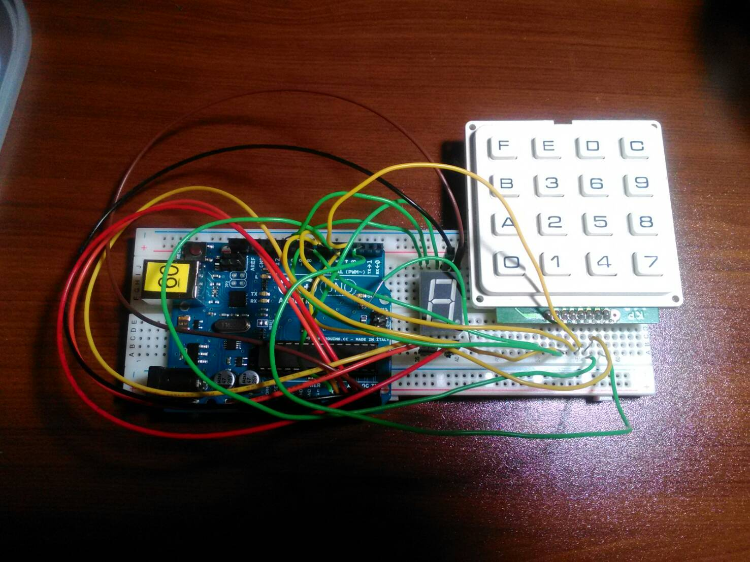
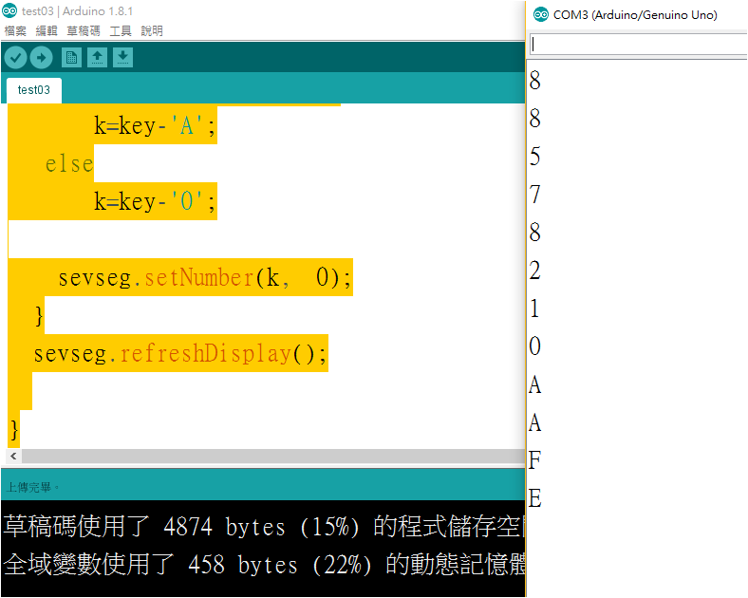

- DEMO影片
https://youtu.be/pDqXMR5KYtc
https://youtu.be/aEx3THJ8jKE

